LICEO CHAPERO
CURSO ARTES VISUALES
Hoja de trabajo del 05 de agosto al 12 de agosto 2020
Primero Básico sección A y B

Tema: Las Técnicas Pictóricas.

Denominamos técnica pictórica como el método de trabajar la pintura, según cual sea su composición y como se diluyen y se fijen los pigmentos.

Son técnicas pictóricas la pintura de óleo, la acuarela, el fresco, la tinta o el gouache entre otros.

En clase mostramos y comentamos los diferentes tipos de técnicas pictóricas y se dio una breve definición de cada una. Esto debe ir escrito en su cuaderno para subirlo junto a su tarea.

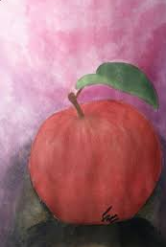
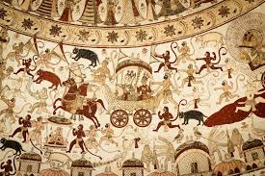
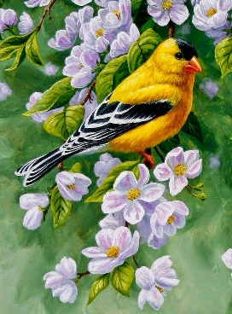
TECNICA ACUARELA
TECNICA PINTURA AL FRESCO
TECNICA OLEO

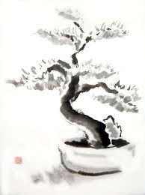
TECNICA TINTA
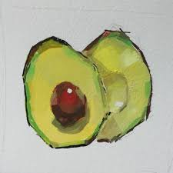
TECNICA DEL GOUACHE

EJERCICIO

En hojas bond o en formatos – Realiza un dibujo a tu elección esta debe de ir pintado con la técnica de acuarela. Recuerda la definición de esta: “Colocar capas semi transparentes que se irán superponiendo para conseguir colores mas oscuros. Se pinta de claro a oscuro.

Publica la tarea de Classroom capturando una imagen donde el estudiante debe aparecer junto a su trabajo, otra de su trabajo. Al igual que debes subir una foto de lo que dictamos en clase de las técnicas pictóricas.

